Руководство пользователя
Мини-поломоечная машина AMOP-3
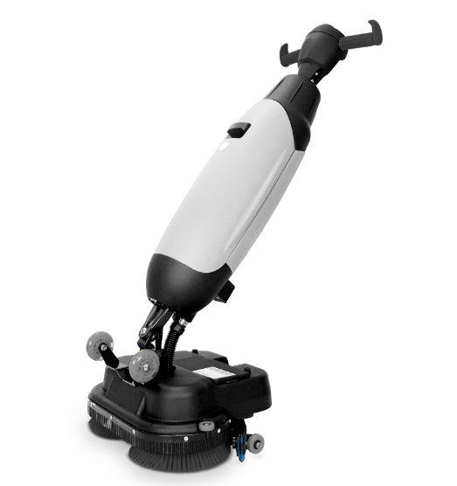

Перед началом работы
Перед использованием внимательно прочитайте инструкцию и убедитесь, что вы полностью её поняли.
Храните инструкцию в доступном месте.

Руководства пользователя
Цель данного руководства — предоставить пользователю всю необходимую информацию, чтобы машина использовалась правильно, эффективно и безопасно на протяжении всего срока службы, включая ситуации предсказуемого неправильного использования.
Руководство содержит инструкции по:
- Безопасности оператора
- Разрешённому и запрещённому использованию AMOP-3
- Ежедневной эксплуатации
- Обслуживанию и уходу
- Условиям хранения
- Утилизации машины
Эти инструкции следует строго соблюдать, чтобы избежать риска телесных повреждений и/или материального ущерба.

Целевая аудитория
Это руководство предназначено для:
- Операторов машины AMOP-3
- Их непосредственных руководителей
- Партнёров и импортеров оборудования

Операторы AMOP-3
Машина AMOP-3 может использоваться только обученными лицами, которые:
- Лично прочитали и поняли инструкции, изложенные в этом руководстве,
- Или прошли обучение у опытного оператора, ознакомленного с инструкцией.

Условные обозначения в тексте
В этом руководстве используются специальные символы и термины, чтобы обратить внимание читателя на вопросы безопасности и важные сведения.

Руководство по обозначениям
В этом руководстве используются следующие символы и термины, чтобы привлечь внимание к вопросам безопасности и важной информации:
Символ | Термин | Обозначение
 | ПРЕДУПРЕЖДЕНИЕ | Указывает на опасную ситуацию, которая при несоблюдении инструкций по технике безопасности может привести к травмам оператора или окружающих, а также к умеренному или лёгкому ущербу оборудованию или окружающей среде.
 | ОСТОРОЖНО | Указывает на потенциальную опасность, при которой несоблюдение мер предосторожности может привести к повреждению оборудования или окружающей среды.
 | ВНИМАНИЕ | Отмечает случаи, когда производитель или партнёры не несут ответственности за ущерб, возникший в результате несоблюдения
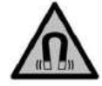 | СИЛЬНЫЙ МАГНИТ | Машина содержит мощные магниты. Они могут нарушить работу кардиостимуляторов и повредить электронные носители данных (например, карты доступа).
 | ПАЦИЕНТ С КАРДИОСТИМУЛЯТОРОМ | Операторы и обслуживающий персонал с кардиостимуляторами должны держаться на расстоянии не менее 15 см (6 дюймов) от машины. В этом случае запрещено использовать машину как рюкзак (если предусмотрена такая конфигурация).
 | АККУМУЛЯТОРЫ | Оборудование работает от аккумулятора. Зарядка должна производиться только с использованием зарядного устройства класса I, согласно отдельному руководству. Утилизация аккумуляторов должна осуществляться в соответствии с местным законодательством.
 | СКОЛЬЗКАЯ ПОВЕРХНОСТЬ | Машина может сделать пол влажным и скользким. На рабочем месте рекомендуется устанавливать знаки "Осторожно, скользко!" в таких зонах.

Введение
Поломоечная машина AMOP-3 проста и безопасна в использовании. Это руководство поможет вам начать работу, а также подробно объяснит порядок эксплуатации и технического обслуживания. Вы будете приятно удивлены, насколько быстро и эффективно работает аккумуляторная машина AMOP-3.
⚠️ Перед использованием необходимо полностью зарядить аккумуляторы. См. отдельное руководство по зарядному устройству класса I для правильной процедуры зарядки.
Это руководство предназначено для тех, кто работает с AMOP-3 и/или выполняет её ежедневное обслуживание. Перед первым запуском устройство необходимо полностью ознакомиться с инструкцией. Руководство описывает правильные методы эксплуатации, меры безопасности, обслуживание и транспортировку.Разрешённое применение
Модель AMOP-3 предназначена для очистки твёрдых напольных покрытий. Разрешается использовать любые водорастворимые моющие средства для механической очистки.

Запрещённое применение
Нарушение условий эксплуатации может привести к травмам оператора или окружающих, а также аннулирует гарантию. Запрещается:
- ❌ Использовать рядом с легковоспламеняющейся пылью, жидкостями или парами.
- ❌ Применять в помещениях, где на полу находятся горючие или ядовитые жидкости (бензин, масло, кислоты и т.п.).
- ❌ Заправлять машину воспламеняющимися средствами — только водные растворы!
- ❌ Использовать воду температурой выше 45 °C / 113 °F — это повредит бак и лишит гарантии.
- ❌ Применять растворы с pH ниже 3 или выше 11, чтобы не повредить чувствительные компоненты.
- ❌ Использовать на улице и на неровных поверхностях.
- ❌ Перемещать по электрическим напольным розеткам — риск поражения током.
- ❌ Категорически запрещено катать людей на устройстве.
- ❌ Использовать AMOP-3 как лестницу или платформу.
- ❌ Хранить оборудование на улице — возможна порча электроники.
- ✅ Разрешено использовать только оригинальные комплектующие производителя.
- ❗ Держите в недоступности для детей. AMOP-3 — профессиональное оборудование для обученного персонала.

Срок службы
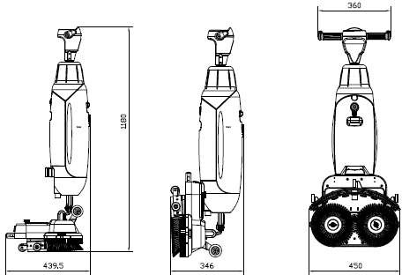
Каждая машина AMOP-3 имеет гарантию на 1 год эксплуатации. Износ щёток и водосгонов зависит от типа очищаемой поверхности, поэтому их состояние необходимо регулярно проверять. Для поддержания безопасной и надёжной работы рекомендуется проходить технический осмотр у авторизованного партнёра каждые 500 часов работы.

Модификации

🔧 Любые изменения конструкции машины AMOP-3 без предварительного согласования и разрешения производителя запрещены. Такие действия приводят к аннулированию гарантии.

Параметр | Значение
Номинальное напряжение | DC 36 В
Производительность | 1000 м²/ч
Размер щёток | 212 мм × 2
Скорость вращения щёток | 0–450 об/мин
Мощность щёточного двигателя | 36 В — 120/140 Вт
Давление щёток | 6 кг
Мощность вакуумного двигателя | 36 В — 200 Вт
Вакуумное разрежение | 10–12 кПа
Объём бака моющего раствора | 4 л (максимум)
Объём бака для грязной воды | 6,5 л (максимум)
Уровень шума | 65–67 дБ
Время работы от аккумулятора 8Ah | 78 минут
Время работы от аккумулятора 12Ah | 130 минут
Вес нетто | 16,5 кг
Вес брутто | 26,5 кг
Габариты | 1162 × 535 × 285 мм

Гарантия
Поломоечная машина AMOP-3 должна использоваться строго по назначению и в соответствии с указаниями, изложенными в настоящем руководстве.
⚠️ Эксплуатация устройства вне помещений (на улице) аннулирует гарантию.

Описание конструкции
Модель AMOP-3 состоит из двух основных частей:
- Основной корпус, включающий:
  - один вакуумный двигатель;
  - два щёточных двигателя;
  - бак для моющего раствора;
  - бак для грязной воды (отработанной жидкости);
  - рукоятку управления;
  - панель управления с тремя функциональными кнопками и индикатором заряда аккумулятора.
- Щёточный модуль (scrub deck), включающий:
  - щётки;
  - сгон (резиновую планку для сбора грязной воды).

Парковочное положение
AMOP-3 можно сложить в вертикальное парковочное положение, что рекомендуется для хранения.

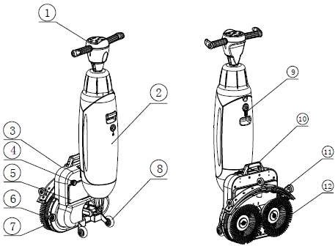
Основные элементы машины AMOP-3
- Верхняя рукоятка
- Бак для грязной воды
- Щёточный модуль
- Фиксатор аккумуляторного отсека
- Аккумуляторный отсек
- Защитные (отбойные) колёса
- Защитная рамка
- Поворотные колёса
- Бак для моющего раствора
- Ручка для переноски
- Узел водосгона (скребка)
- Щётки

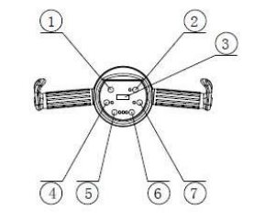
Органы управления на верхней рукоятке
- Кнопка включения/выключения питания
- Кнопка включения/выключения насоса подачи воды
- Индикатор заряда аккумулятора
- Кнопка включения/выключения вакуумного мотора
- Регулировка скорости — снижение (–)
- Регулировка скорости — увеличение (+)
- Кнопка включения/выключения щёточного мотора

Безопасность
⚠️ Безопасность — в приоритете. Пожалуйста, уделите время, чтобы внимательно прочитать и полностью понять данные инструкции.
Неправильная эксплуатация может привести к травмам и аннулированию гарантии от производителя.

Общие рекомендации по технике безопасности
- Подметите пол перед началом уборки
Удалите с поверхности все посторонние предметы, которые могут быть захвачены вращающимися щётками.
- Проверка щёток
Перед включением машины убедитесь, что щётки находятся в исправном состоянии.
Замену щёток выполняйте только при полностью выключенной машине, установленной в парковочное положение.

Положение машины
⚠️ Всегда держите корпус машины AMOP-3 в вертикальном положении, если в ней установлены аккумуляторы или залит моющий раствор.
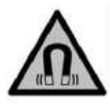
Сильные магниты
🧲 Обратите внимание: в конструкции машины используются встроенные магниты, которые удерживают баки с жидкостью на месте.


Предупреждение
❤️‍🩹 Операторы и обслуживающий персонал с кардиостимуляторами должны соблюдать минимальное расстояние 15 см (6 дюймов) от машины.

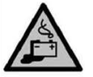
Аккумуляторный блок
🔋 Всегда используйте автоматическое зарядное устройство, предоставленное производителем. При обычной эксплуатации аккумулятор 36 В не представляет опасности для пользователя.
Эксплуатация

⚠️ Риски во время работы

👕 Безопасная одежда
Не надевайте галстуки, шарфы, свободную одежду или свисающие украшения во время работы с машиной AMOP-3.
Такие предметы могут попасть во вращающиеся части, что может привести к серьёзным травмам или даже смерти.

⚠️ Обозначение зоны работы
Машина AMOP-3 разработана так, чтобы оставлять пол сухим, без скользких участков — дополнительная сушка обычно не требуется.
Однако, если вы используете машину без включённой вакуумной функции, необходимо установить предупреждающий знак "Мокрый пол" на участке работы.


Осторожно: маркировка зоны работы
Установка знака «Мокрый пол» не требуется, если вы используете AMOP-3 с включённой вакуумной функцией.
Однако, если это обязательное требование охраны труда согласно местному законодательству — соблюдайте его.
Если вы не уверены — лучше установить знак, чтобы предупредить прохожих.

🅿️ Осторожно при парковке
🚫 Не паркуйте AMOP-3 на пандусах или наклонных поверхностях.
✅ Машину следует парковать только на ровной и твёрдой поверхности.

🔧 Риски после завершения работы

🔋 Извлечение аккумулятора
Перед выполнением любых операций по очистке, техническому обслуживанию или перед хранением рекомендуется извлекать аккумулятор.

🧍‍♂️ Положение машины
При замене щёток или водосгона всегда удерживайте корпус машины в вертикальном парковочном положении.


Транспортировка и хранение

⚙️ Общие положения
- Всегда держите корпус машины AMOP-3 в вертикальном положении при заливке моющего раствора или установке аккумуляторов.
- После каждого использования, перед хранением или транспортировкой:
  - слейте остатки жидкости из машины;
  - извлеките аккумулятор.

🅿️ Парковочное положение
Парковочное положение — это вертикальное положение машины, рекомендованное для хранения и выполнения обслуживания.
Порядок установки в парковочное положение:
- Убедитесь, что вакуумный шланг полностью задвинут внутрь машины, чтобы он не оказался пережат.
- Присядьте и одной рукой удерживайте рукоятку, а другой — щёточный модуль (scrub deck).
- Медленно поднимайте щёточный модуль, пока он не встанет вертикально на передние колёса.
Направьте корпус машины к щёточному модулю, пока он не зафиксируется в устойчивом положении.

Транспортировка вне помещений

При перемещении машины на улице:
- Переведите AMOP-3 в парковочное положение (см. изображение ниже в оригинале).
- Одной рукой держите ручку, а другой рукой удерживайте корпус машины при переноске.

⚠️ Важно при транспортировке
Транспортировочные колёса не предназначены для перемещения по грязным поверхностям.
Песок может вызвать их заклинивание.
➡️ При перемещении машины между зданиями её следует поднимать, а не катить.

🛠 Сборка и установка
Поломоечная машина AMOP-3 практически не требует сборки.
После извлечения устройства из коробки вам потребуется подключить разъёмы проводов в аккумуляторном отсеке.

🔋 Перед запуском (Зарядка аккумулятора)
- Подключите аккумуляторный блок к разъёмам в корпусе машины.
- Заряжайте аккумулятор ежемесячно, даже если машина не используется.

✅ Перед началом работы
- Проверьте состояние щёток и водосгона на износ.
- Во время работы следите за индикатором заряда батареи на панели управления.
- ⚠️ Не рекомендуется использовать аккумулятор, если его заряд менее 40 %.

💧 Заполнение бака моющим раствором
- Снимите крышку бака.
- Залейте не более 4 литров (18 галлонов) моющего раствора.
- Закройте крышку бака и убедитесь, что она плотно закрыта.
- Установите машину в парковочное положение.
- Установите бак на машину клапаном вперёд.
- Надавите на бак, чтобы открыть клапан.
- Продвиньте бак до щелчка — он должен зафиксироваться.
- После этого вымойте руки.

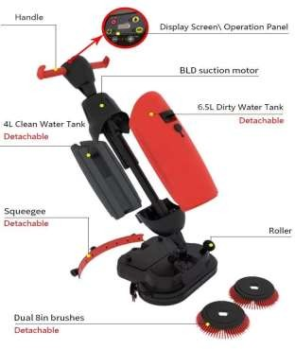
📊 Верхняя часть:
- Handle — Рукоятка
- Display Screen / Operation Panel — Экран и панель управления

🔧 Центральная часть:
- BLD suction motor — Вакуумный двигатель
- 6.5L Dirty Water Tank (Detachable) — Бак для грязной воды 6,5 л (съёмный)
- 4L Clean Water Tank (Detachable) — Бак для чистой воды 4 л (съёмный)

🧼 Нижняя часть:
- Squeegee (Detachable) — Водосгон (съёмный)
- Roller — Колесо
- Dual 8in Brushes (Detachable) — Две щётки по 8 дюймов (съёмные)

Процедура работы

🚶‍♂️ Перемещение к месту уборки
Чтобы переместить AMOP-3 из одного помещения в другое внутри здания:
- Установите машину в парковочное положение (см. изображение в оригинале).
- Возьмитесь за ручку одной рукой.
- Идите медленно и осторожно, особенно если необходимо перетянуть машину через препятствия.
- Чтобы поднять машину через порог или ступеньку, всегда используйте обе руки:
  - одной рукой держите за ручку,
  - другой — приподнимите щёточный модуль.

🔔 Напоминание:
Если пол ровный, можно использовать поворотные колёса для удобного перемещения машины.

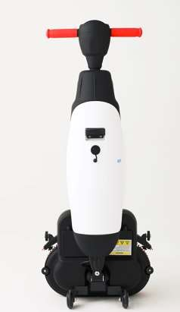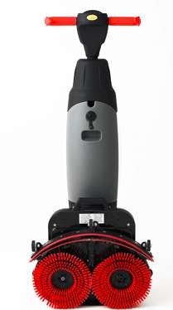
Парковочное положение
Заблокируйте одно из поворотных колёс.

Приподнимите щёточный модуль другой рукой, удерживая его за ручку для переноски.

⚠️ Внимание:
Если бак для грязной воды заполнен, необходимо быть особенно осторожным при наклоне машины — избегайте пролива и обеспечьте устойчивость устройства.
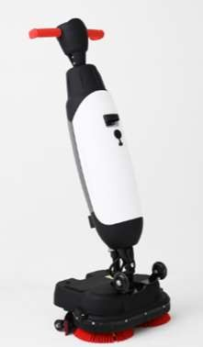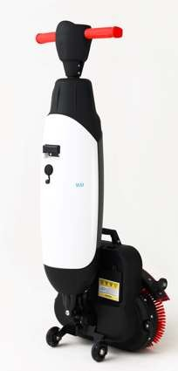 (Step 1~2 ) (Step 3)

Зафиксируйте одно из поворотных колёс.

Другой рукой нажмите на рукоятку вперёд.
Присядьте, удерживая ручку для переноски щёточного модуля.

⚠️ ПРЕДУПРЕЖДЕНИЕ
Никогда не нажимайте на щёточный модуль ногой.
Процедура работы
- Присядьте, крепко удерживая ручку для переноски щёточного модуля одной рукой.
- Другой рукой нажмите на основную рукоятку вперёд.
- Осторожно опустите щёточный модуль на пол.
- Встаньте позади машины AMOP-3.
- Нажмите главную кнопку включения/выключения на задней стороне панели управления (см. изображение ниже).
После включения загорится индикатор заряда аккумулятора. Затем выберите нужный режим уборки с помощью соответствующих кнопок или переключателей (см. изображение ниже).

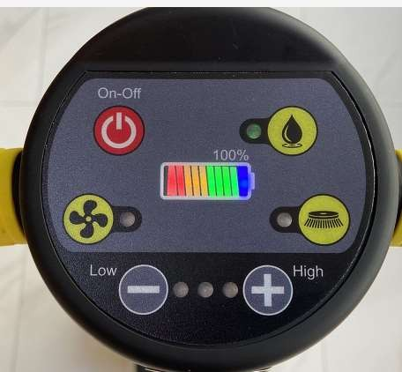
Кнопка питания
Кнопка подачи воды
Кнопка вакуума
Кнопка щёток
Индикатор питания
Кнопка регулировки вакуума

Режимы работы:
- Режим 1: Только вакуум
Нажата только кнопка включения вакуума.
➤ Машина не движется вперёд автоматически.
- Режим 2: Только щётки
Нажата только кнопка включения щёток.
➤ Машина движется вперёд автоматически.
- Режим 3: только вода/моющее средство
Нажата только кнопка включения насоса.
➤ Машина не движется вперёд автоматически.
- Режим 4: Вакуум + щётки
Нажаты одновременно кнопки вакуума и щёток.
- Режим 5: Вакуум + вода/моющее средство
Нажаты кнопки слева и справа (вакуум и насос).
- Режим 6: Щётки + вода/моющее средство
Нажаты кнопки по центру и справа (щётки и насос).
➤ Машина не движется вперёд автоматически.
- Режим 7: Щётки + вода/моющее средство + вакуум
Нажаты все три кнопки одновременно (щётки, насос и вакуум).
➤ Машина автоматически движется вперёд и одновременно производит мойку пола и сбор грязной воды.

✅ Балансировка рукоятки
- Удерживайте рукоятку обеими руками.
- Идите за машиной AMOP-3, следуя за её движением.
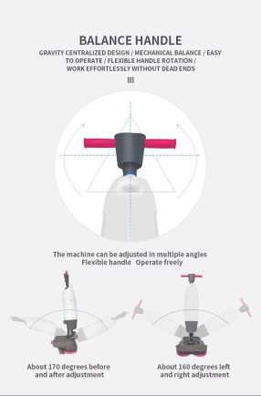
- Управляйте направлением, плавно поворачивая рукоятку влево или вправо — это изменяет направление движения щёточного модуля.
⚖️ Балансировка рукоятки (Balance Handle)
Центрированный дизайн по весу / Механическая сбалансированность / Простота в управлении / Поворотная рукоятка / Удобная работа без "слепых зон"

Машина регулируется под разными углами.
Гибкая рукоятка — свободное управление.

- Слева: Около 170° вертикальной регулировки (вперёд/назад)
- Справа: Около 160° боковой регулировки (влево/вправо)

🛑 Завершение уборки — порядок выключения
Если вы хотите остановить уборку пола, следуйте следующей последовательности действий:
- Нажмите кнопку подачи воды, чтобы остановить подачу моющего раствора.
- Нажмите кнопку щётки, чтобы остановить вращение щёток.
👉 Рекомендуется продолжать движение вперёд ещё 5–8 метров, чтобы закончить очистку зоны.
- Нажмите кнопку вакуума, чтобы отключить водосбор.
- Выключите питание кнопкой Power Off.

🔔 Примечание:
Если вы просто нажмете главную кнопку питания, машина AMOP-3 немедленно остановится.
Однако это может привести к тому, что на полу останется вода или грязь.
➡️ Поэтому сначала отключите подачу воды, затем продолжайте движение вперёд 5–8 метров, чтобы завершить очистку без следов и разводов.
⚠️ Предупреждения перед окончанием работы
- Не управляйте AMOP-3 на расстоянии больше длины вытянутой руки.
Работа под углом ниже 45° может привести к попаданию воды во внутренности вакуумного двигателя.
- Сливайте воду и моющий раствор из обоих баков только в предназначенные для этого сливы.
Даже если бак для грязной воды больше по объёму, его необходимо опорожнять каждый раз, когда вы доливаете раствор в чистый бак.
- Соблюдайте местные нормы по утилизации использованных моющих растворов и сточных вод.
- Промойте систему полностью.
Обязательно прочистите баки, шланги и клапаны от остатков моющего средства.

🧽 Очистка и хранение

1. Промывка системы
- Заполните бак для раствора 0,5–1 литром чистой воды.
- Включите питание с помощью главного выключателя.
- Активируйте Режим 7 (щётки + раствор + вакуум), нажав все три кнопки.

2. Очистка баков
- Слейте остатки жидкости из обоих баков в подходящий слив.

🔴 Бак для грязной воды:
- Частично заполните его чистой водой.
- Удерживайте бак горизонтально, отверстиями вверх.
- Повторно наклоняйте, тщательно промывая от грязи и осадка.

🔵 Бак для раствора:
- Очистите так же, как и грязевой бак.
💡 Совет: Перед хранением слегка приоткройте крышки баков, чтобы они просохли.

3. Проверка щёток и водосгона
- Убедитесь, что щётки чистые и не повреждены.
  - Промойте их чистой водой или замените при необходимости.
  - Замените щётки, если жёлтый индикатор износа стал вровень с остальной щетиной.
- Проверьте, что водосгон чистый и не повреждён.
  - Промойте его и протрите влажной тканью.
  - Замените резиновые лезвия при износе.

4. Хранение машины
- Убедитесь, что машина припаркована в безопасном месте, где никто не может случайно в неё врезаться.
- Переведите AMOP-3 в вертикальное парковочное положение.
- Храните её рядом со стеной, направив ручку к стене, а щётки — от стены.

🔧 Обслуживание

🔄 Замена щёток
- Установите машину AMOP-3 в парковочное положение.
- Щётки крепятся к машине с помощью магнитного соединения.
Возьмитесь обеими руками за боковые части щёток (держатели падов) и потяните на себя, чтобы извлечь их из посадочного места.
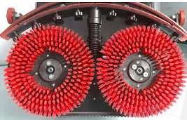
два винта

✅ Дополнительные действия при замене щёток
- Визуально осмотрите диски моторов на предмет загрязнений и повреждений.
- Протрите щёточный модуль (scrub deck) чистой сухой тканью перед установкой новых щёток или держателей падов.

🔄 Замена водосгона (резиновых лезвий)
Лезвия водосгона устанавливаются в паре и со временем изнашиваются.
Если вы заметили, что пол перестал нормально подсушиваться, необходимо заменить лезвия.

🔧 Снятие водосгона
- Переведите машину AMOP-3 в парковочное положение.
- Одной рукой удерживайте щёточный модуль.
- С помощью входящего в комплект шестигранного ключа полностью выкрутите два винта с внутренним шестигранником, расположенные внутри водосгона.
- Аккуратно извлеките узел водосгона.
- Поверните и отсоедините вакуумный шланг от водосгона.

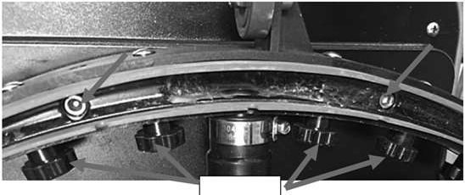

8 пластиковых
гаек

🔁 Переворачивание или замена резинового лезвия водосгона
- Открутите 8 пластиковых гаек, расположенных с обратной стороны (см. изображение выше).
- Снимите заднюю пластину водосгона.
- После снятия пластиковой части вы сможете легко извлечь заднее резиновое лезвие.
- Протолкните 8 винтов через переднее лезвие, чтобы снять переднюю пластину водосгона.
- Снимите переднее резиновое лезвие.
- Осмотрите оба лезвия — переднее и заднее:
- При первом износе: переверните лезвия, чтобы верхняя сторона теперь смотрела вниз к полу. Протолкните винты через отверстия передней пластины.
- При повторном износе: установите новый комплект лезвий. Также зафиксируйте их винтами через переднюю пластину.

🔺 Особое примечание:
Некоторые модели резиновых лезвий водосгона имеют небольшие стрелкообразные метки —
их нельзя переворачивать, такие лезвия необходимо заменять при каждом износе.

🔩 После установки новых или перевёрнутых лезвий:
- Установите пластиковую заднюю пластину на место.
- Закрутите 8 пластиковых гаек с обратной стороны.
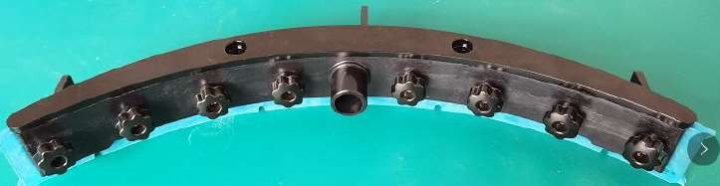
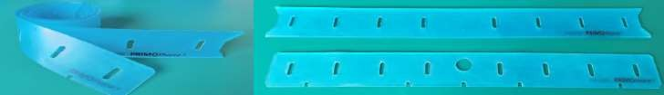

⚠️ Осторожно — установка водосгона
- Возьмите вакуумный шланг.
- Вставьте соединитель шланга в разъём на водосгоне (см. изображение выше).
- Поверните соединитель на ¼ оборота, чтобы надёжно зафиксировать.
- Осторожно вытяните шланг сверху машины.
- Одной рукой удерживайте щёточный модуль.
- Совместите направляющие штифты на щёточном модуле с отверстиями на водосгоне.
- Закрутите винты, чтобы зафиксировать водосгон на месте.

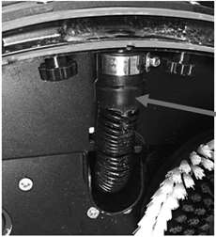
шланговый разъём

🔄 Замена вакуумного шланга
- Снимите водосгон, как описано в предыдущих разделах.
- Снимите бак для раствора — вы увидите место подключения вакуумного шланга у ручки AMOP-3.
- Удерживайте щёточный модуль одной рукой.
- Поверните соединитель шланга на ¼ оборота против часовой стрелки, чтобы отсоединить.
- Осторожно вытяните вакуумный шланг сверху машины.
- Пропустите новый шланг через внутреннее отверстие к соединителю у ручки.
- Подсоедините верхнюю часть шланга, повернув соединитель на ¼ оборота по часовой стрелке до совпадения фиксатора.
- Установите водосгон обратно.

🧽 Рекомендуемая дополнительная очистка
- Протирайте внешнюю поверхность AMOP-3 еженедельно мягким, неагрессивным чистящим средством или чистой влажной тряпкой.
- Для очистки щёточного модуля предварительно снимите щётки.

🗑 Снятие с эксплуатации и утилизация
Ответственность за утилизацию машины AMOP-3 лежит на её владельце.
После снятия с эксплуатации машина всё ещё содержит ценные материалы и должна быть утилизирована в соответствии с местными законами и нормами переработки электрического оборудования.




♻️ Перед утилизацией обязательно:
- Тщательно промойте машину, удалив остатки моющих средств и грязи.
- Извлеките аккумуляторный блок — он подлежит отдельной утилизации.
- Снимите все съёмные элементы, такие как щётки, баки и водосгон.
- Утилизируйте все компоненты в соответствии с местными законами и нормативами по переработке и утилизации отходов.

🛠 Устранение неисправностей,

Проблема | Причина | Решение
Нет питания | Нет аккумулятора | Установите аккумулятор
Нет питания | Аккумулятор разряжен | Зарядите аккумулятор
Нет питания | Неправильно подключён аккумулятор | Переподключите аккумулятор
Нет или слабый напор воды | Не та кнопка включена | Проверьте кнопку подачи воды на панели управления
Нет или слабый напор воды | Главный выключатель отключён | Включите главный выключатель
Нет или слабый напор воды | Бак пустой | Заполните бак
Нет или слабый напор воды | Бак установлен неправильно | Убедитесь, что клапан на баке защёлкнулся
Нет или слабый напор воды | Засор фильтра | Прочистите фильтр и убедитесь, что в баке нет грязи
Нет или слабый напор воды | Засор в водопроводе | Обратитесь в сервис
Плохой сбор грязной воды | Засор в отверстии водосгона | Снимите трубку и прочистите отверстие
Плохой сбор грязной воды | Изношены лезвия водосгона | Замените лезвия
Плохой сбор грязной воды | Засор фильтра | Прочистите пенофильтр
Плохой сбор грязной воды | Засор вакуумного шланга | Удалите засор
Плохой сбор грязной воды | Вакуумный мотор не работает | Обратитесь в сервис
Протечки | Бак установлен неправильно | Переустановите баки
Протечки | Повреждён вакуумный шланг | Замените шланг или обратитесь в сервис
Аккумулятор не заряжается | Аккумулятор изношен | Замените аккумулятор

